Самостоятельность и как её развивать

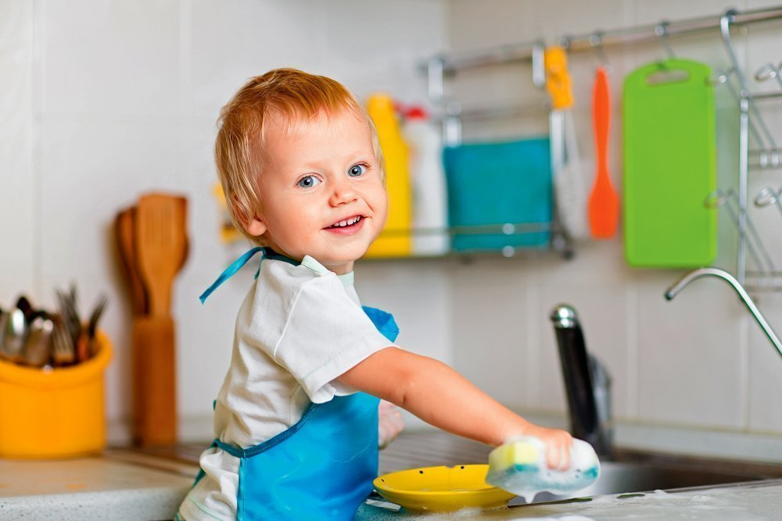
Каждый родитель мечтает, чтобы его ребёнок был самостоятельным. Это качество очень важно для развития ребёнка и, чем раньше вы начнёте формировать его, тем больших успехов вы сможете добиться.
Первые признаки самостоятельности у малышей начинают проявляться уже в возрасте от одного года, когда малыш уже сам пытается что-то делать. В младшем возрасте имеется такой период, когда самостоятельность ребенка особенно сильно проявляется, он называется кризисом 3-х лет или «я сам».
В таком возрасте малыш не позволяет родителям помогать ему и предпочитает все делать сам. Именно в этот период ребенок начинает воспринимать себя как отдельную личность, он хватает ложку, пытается сам застегнуть одежду.
Что такое самостоятельность?
- Умение проявлять инициативу там, где это необходимо.
- Выполнять повседневные задачи без напоминания со стороны.
- Правильное использование прошлого опыта в похожих ситуациях.
- Адекватность оценки своих возможностей и контроль над ситуацией.

Рекомендации по развитию самостоятельности
- Требования к самостоятельности ребёнка нужно выдвигать в соответствии с возрастом.
- Помните про принцип от простого к сложному и про принцип доступности и последовательности.
- Не делайте за ребёнка то, что он может сделать сам.
- Если ребёнку трудно, и он готов принять вашу помощь, то обязательно помогите ему.
- Позволяйте ребёнку встречаться с неприятными отрицательными последствиями своих действий или бездействий. Только тогда он будет взрослеть.
- Приучая ребёнка к самостоятельности старайтесь предъявлять свои требования максимально конкретно и понятно для ребёнка.
- Требуя от ребёнка выполнения тех или иных действия не забывайте объяснять их смысл, пользу и необходимость.
- Закрепите за ребёнком домашние обязанности. Пусть это будет что-то не слишком сложное, но ребенок должен выполнять это через какое-то время без напоминаний с вашей стороны.
- Искренне радуйтесь вместе с ребёнком его достижениям и самостоятельности.
- Не забывайте хвалить ребёнка за самостоятельные решения, действия, достижения.

Будьте терпимы и у Вас обязательно всё получится!

